HOLIDAYS AT THE BEACH/ AT THE SEA /wakacje na plaży/ nad morzem
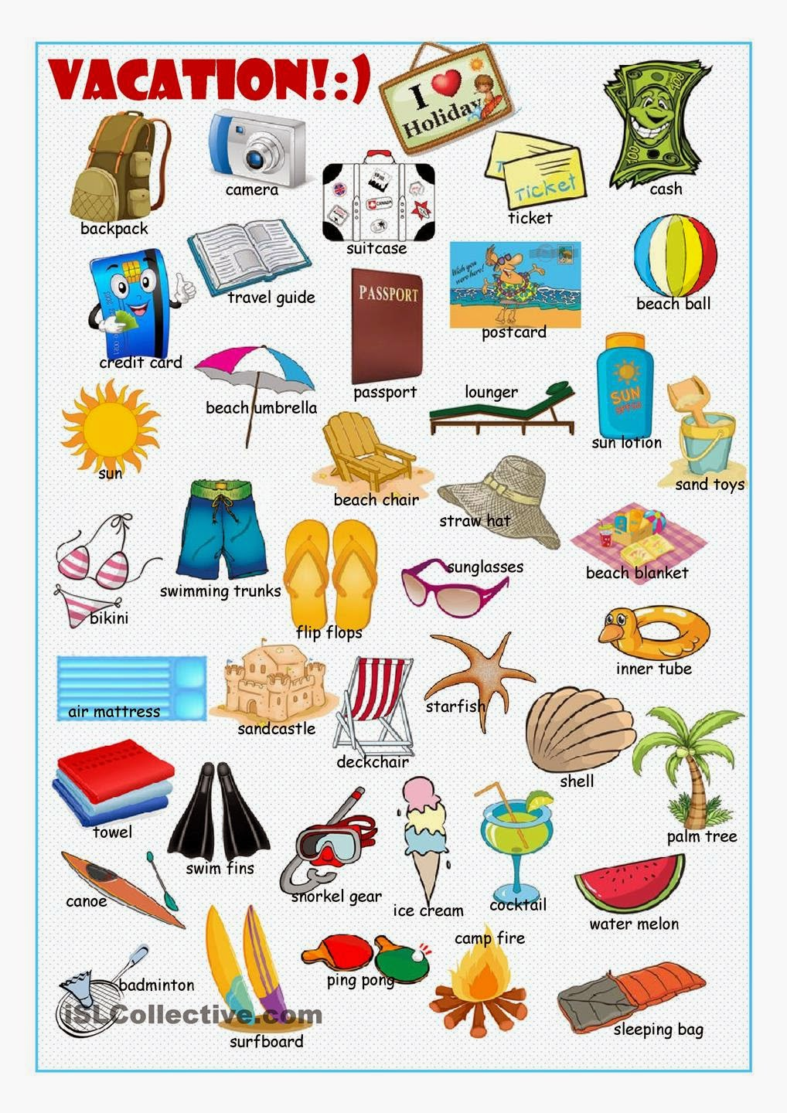
Źródło: https://stepglishforward.blogspot.com/2015/04/holidays-vacations-vocabulary-dialogue.html?m=0
play at the beach- bawić się na plaży
swim- pływać
sand- piasek
ice- creams- lody
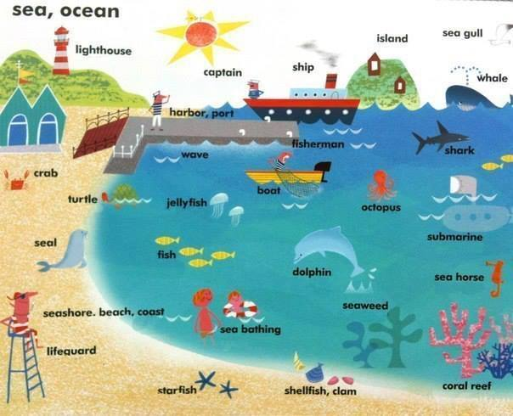
Źródło: https://www.easypacelearning.com/all-lessons/learning-english-level-1/718-seaside-beach-learning-english

